ASSUNTO :. INDICO A REALIZAÇÃO DE LIMPEZA NA ÁREA VERDE E NO PASSEIO PÚBLICO DA RUA JOSÉ FELÍCIO, NO PARQUE DAS LARANJEIRAS.

DESPACHO:.

SALA DAS SESSÕES ____/____/_____

PRESIDENTE DA MESA

INDICAÇÃO Nº , DE 2021

SENHOR PRESIDENTE,
SENHORES VEREADORES,

INDICO ao Exmo. Senhor Prefeito Municipal, para que o departamento competente, que seja realizado limpeza na área verde e no passeio público da Rua José Felício, no Parque das Laranjeiras.
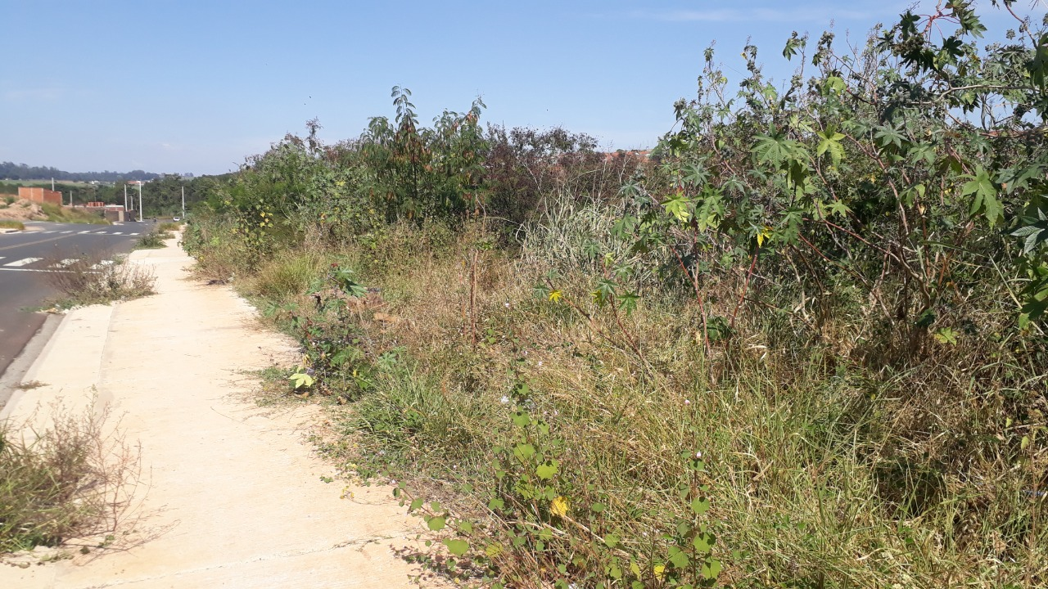

SALA DAS SESSÕES “VEREADOR SANTO RÓTOLLI”, aos 29 de abril de 2021.

VEREADOR LUIS ROBERTO TAVARES

